Resource: unfoldingWord® Open Bible Stories
unfoldingWord® Open Bible Stories © 2022 unfoldingWord. Released under CC BY-SA 4.0 license. unfoldingWord® Open Bible Stories has been adapted in the following languages: Tok Pisin, Arabic (عربي), French (Français), Hindi (हिंदी), Indonesian (Bahasa Indonesia), Portuguese (Português), Russian (Русский), Spanish (Español), Swahili (Kiswahili), and Simplified Chinese (简体中文) from unfoldingWord® Open Bible Stories © 2022 unfoldingWord. Released under CC BY-SA 4.0 license by Mission Mutual

unfoldingWord® Open Bible Stories

46. Pol i Kamap Kristen
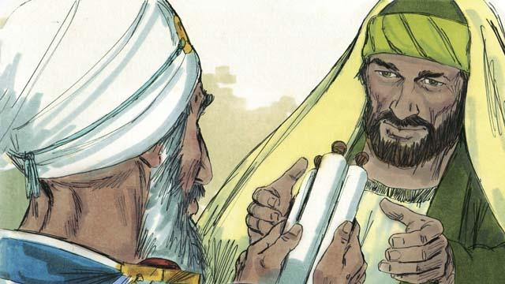
Sol em i yanpela man husat i bin lukautim ol saket bilong ol man husat i bin tromoi ston long Stiven. Em i no bilip man olsem na em i bin kilim ol lain husat i bilip long Jisas. Em i save i go long wanwan haus insait long Jerusalem na holim ol manmeri, na kalabusim ol. Hetpris i givim tok orait long Sol long i go long Damaskus na kisim ol Kristen i kam long Jerusalem.
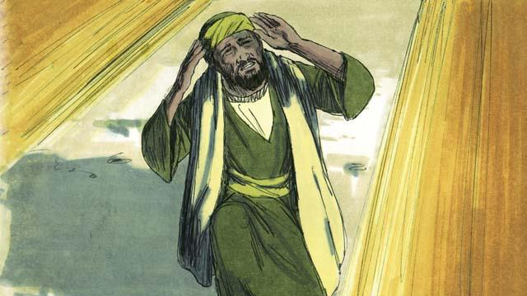
Taim em i go long Damaskus, long rot bikpela lait i sut antap long em na Sol i pundaun long graun, na em i harim wanpela man i tok, “Sol! Sol! Bilong wanem yu wok long bagarapim mi!” Na Sol i bekim tok, “Bikman, yu husat?” Na Jisas i tok, “Mi Jisas yu wok long bagarapim mi!”
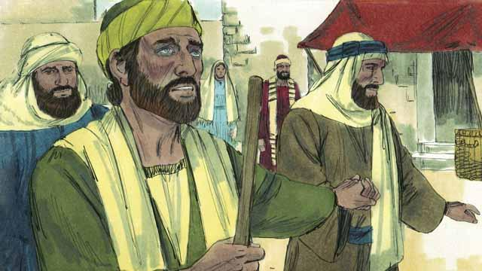
Taim Sol i kirap, em i no inap long lukim wanpela samting. Ol lain bilong em i kisim em na ol i go long Damaskas. Sol i no kaikai na dring wara inap long 3-pela de.
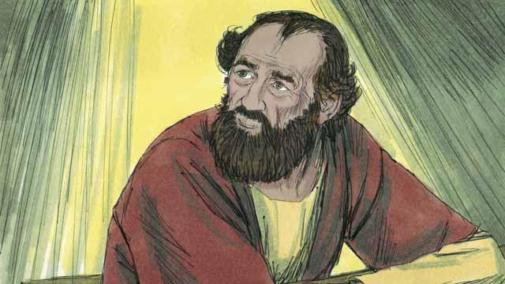
Insait long Damaskus wanpela disaipel i stap. Nem bilong em Ananaias. God i tokim em olsem “Go long haus Sol i stap long en, na putim han bilong yu antap long em, na ai bilong em bai i op. Tasol Ananaias i tok,”Bikman, mi harim tok olsem dispela man em i save bagarapim ol bilip manmeri." Na God i bekim tok bilong em na i tok, “Go!, Mi makim dispela man long em bai autim nem bilong mi long ol manmeri bilong Israel na ol manmeri bilong narapela hap. Em bai kisim planti hevi long nem bilong mi.”
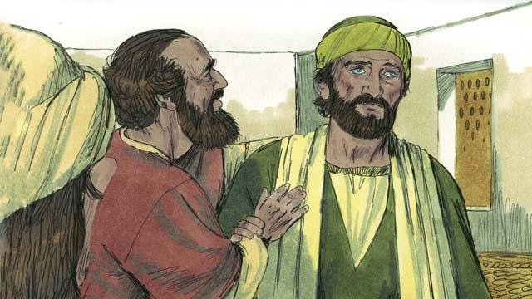
Olsem na Ananaias i go long Sol na putim han bilong em antap long Sol na i tokim em olsem, “Dispela man Jisas, yu bin bungim em long rot, em i salim mi i kam long yu, long ai bilong yu bai op gen na yu bai pulap long Holi Spirit.” Na kwiktaim Sol i lukluk gen na Ananaias i baptaisim em. Na Sol i kaikai na kisim bek strong bilong em.
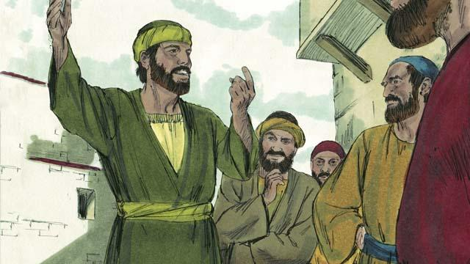
Kwiktaim tru, Sol em i stat long autim tok long ol Israel long Damaskus, em i tok olsem, “Jisas em i Pikinini bilong God!” Ol Israel i kirap nogut tru olsem dispela man husat i bin traim long bagarapim ol bilip manmeri, em tu nau i bilip long Jisas! Sol em i toktok long ol Israel olsem Jisas em i Mesaia.
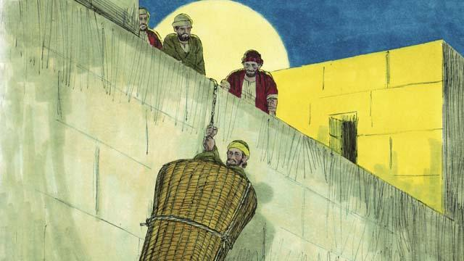
Sampela taim bihain, ol Israel i pasim tok long kilim Sol. Ol i salim sampela lain bilong ol long i go was long dua bilong taun long kilim em. Tasol Sol i save pinis long tingting bilong ol, olsem na ol lain bilong em i helpim em na em i ranawe long ol. Wanpela nait ol i putim em insait long basket na salim em i go ausait long banis bilong taun. Ol i pasim rop long basket na skelim isi isi i go daun long graun na bihain em i ranawe i go long Dasmaskus na autim gutnius bilong Jisas.
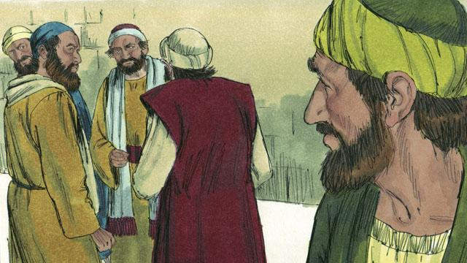
Sol i go long Jerusalem long bungim ol disaipel, tasol ol disaipel i pret long em. Nau wanpela bilip man, nem bilong em Banabas em i kisim Sol i go long ol aposel, na tokim ol olsem, Sol em i autim gutnius long Damaskus strong tru. Bihain long dispela ol aposel i kisim Sol.
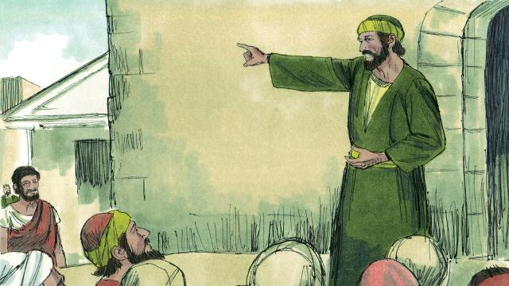
Sampela bilip man i bin ranawe long ol hevi long Jerusalem na i go longwe tru, long wanpela taun nem bilong en Antiok na autim gutnius bilong Jisas long dispela hap. Planti manmeri bilong Antiok em ol i no lain Israel, tasol nambawan taim nau planti bilong ol i kamap bilip manmeri. Banabas na Sol i go long hap na skulim ol dispela nupela bilip manmeri moa yet long Jisas na strongim sios bilong ol tu. Em ol manmeri bilong Antiok tasol ol i bilip long Jisas na ol i givim nem bilong ol olsem “Kristen.”
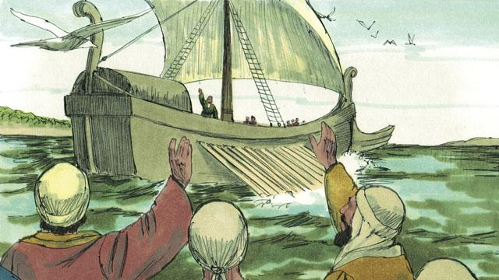
Wanpela taim ol Kristen long Antiok i lusim kaikai na beten i stap na Holi Spirit i tokim ol olsem, “Makim Banabas na Sol long mekim wok mi bin singautim tupela long mekim.” Olsem na sios bilong Antiok i putim han bilong ol antap long tupela na beten long ol. Bihain long dispela, ol i salim tupela i go long autim gutnius bilong Jisas long planti hap. Banabas na Sol i go autim tok long planti manmeri na ol i bilip long Jisas.
Baibel Stori i Kam Long: Aposol 8:3; 9:1–31; 11:19–26; 13:1–3

